实验室安全教育网登陆用户名为学号，密码与实践教学管理系统密码一样，初始密码为：123456
如果忘记密码可以联系各学院负责实践教学的老师进入实践教学管理系统重置密码：
学院 | 联系方式 | 学院 | 联系方式
机汽学院 | 6291386 王老师 | 材料学院 | 6291328陆老师
电气学院 | 6291395 张老师 | 光电学院 | 6291613 王老师
计算机学院 | 6291390 秦老师 | 土木学院 | 6291833 黄老师
环工学院 | 6291138 张老师 | 应数学院 | 6291258 杜老师
外语学院 | 6291161 苏老师 | 艺术学院 | 6291130 张老师
经管学院 | 6291636 曾老师 | 数创学院 | 6291871 陈老师
国际学院 | 6291275 杨老师 | 软件学院 | 2186880 张老师

重置学生密码操作流程：各学院负责老师利用学院管理账号登录lab.xmut.edu.cn 系统
学生安全考试密码忘记，各学院可以登入实践教学管理系统重置密码，操作流程如下：
在系统功能->基础配置管理->密码管理->重置密码 里选择学生 然后输入学号点确定就可以重置密码了
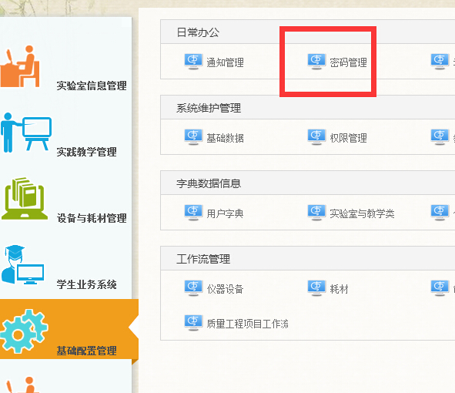
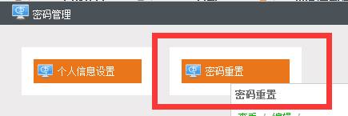
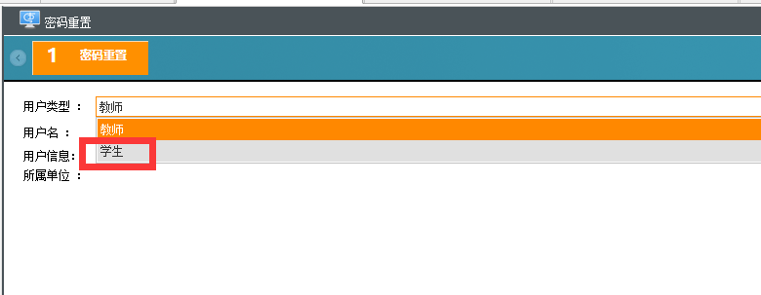
在用户名中输入学号后点击右下角的重置密码
